ǀ ǀ

**A konferencia védnökei:**

**Dr. Rácz András** (Agrárminisztérium –   
környezetügyért felelős államtitkár)

**Dr. Horváth Ildikó** (Emberi Erőforrások  
Minisztériuma – egészségügyért felelős   
államtitkár)

**A Tudományos Szervező Bizottság**

**Antal Z. László** (**TK Szociológiai Intézet ‒ tudományos** főmunkatárs)

**Dr. Bartholy Judit** (ELTE Meteorológiai Tanszék – egyetemi tanár)

**Dr. Dunkel Zoltán** (Magyar Meteorológiai

Társaság – elnök)

**Dr. Ferenczi Zita** (Országos Meteorológiai

Szolgálat ‒ hivatali főtanácsos)

**Dr. Folyovich András** (Szent János Kórház és

Észak-budai Egyesített Kórházak, Neurológiai

Osztály ‒ Stroke Centrum ‒ főorvos)

**Dr. Mészáros Róbert** (ELTE Meteorológiai

Tanszék – tanszékvezető, egyetemi docens)

**Dr. Mika János** (Eszterházy Károly   
Egyetem – egyetemi tanár)

**Dr. Nagy Katalin** (Magyar Balneológiai   
Egyesület – elnök)

**Dr. Páldy Anna** (Magyar Higiénikusok   
Társasága – elnök)

**Dr. Pintér Ferenc** (**ICI Interaktív   
Kommunikációs Zrt. ‒** vezérigazgató)

**Dr. Puskás János** (ELTE Savaria Egyetemi

Központ – főiskolai tanár)

**Dr. Radics Kornélia** (Országos   
Meteorológiai Szolgálat – elnök)

**Dr. Unger János** (SZTE Éghajlattani és   
Tájföldrajzi Tanszék – tanszékvezető,   
egyetemi tanár)

**A konferencia célja**

A szervezetünket körülölelő atmoszférikus környezet minden összetevője, minden fizikai és kémiai tulajdonsága és az ezekben történő változás befolyásolja az egészségünket, a közérzetünket, a lelkiállapotunkat.

Ez a szoros kapcsolat fogantatásunk pillanatától életünk utolsó napjáig megfigyelhető. Hogy az időjárás mennyire van hatással a mindennapjainkra, egyéni érzékenységtől függ. Ez a kapcsolat, hatás számos tématerületen vizsgálható:

* **Időjárási frontok egészségügyi hatásai**
* **Az éghajlatváltozás egészségügyi   
  vonatkozásai**
* **Meteorológia szerepe a foglalkozás-egészségügyben**
* **Meteorológia és katonaorvostan**
* **Orvosmeteorológia és a média**
* **Meteorológia szerepe az élelmiszer-biztonságban**
* **Időjárás szerepe a rekreációban**
* **Légszennyezés egészségügyi hatásainak értékelése**
* **Levegőszennyezés hatása az élet-minőségre**
* **Levegőszennyezés egészségügyi   
  kockázatai**
* **Nagyvárosokban az emisszió csökkentések pozitív hatása az emberi egészségre**
* **Levegőszennyezés okozta korai   
  halálozások**
* **Beltéri levegőszennyezés egészségügyi kockázatai**

**A felsorolt és más kapcsolódó témákban kérjük, jelentkezzen értékelő, elemző, vitaindító előadással vagy poszterrel.**

Az időjárás-érzékenység bizonyos értelemben civilizációs betegség. Ugyanakkor természetes folyamatok is befolyásolják az emberi szervezet időjárással szembeni érzékenységét.

*„A konferencia legfőbb célja, hogy teret adjon a meteorológia és klimatológia, illetve az orvos- és egészségtudomány képviselőinek az eszmecserére”*

Az ipari üzemekből, a közlekedésből és a háztartásokból eredő és a légkörbe kerülő káros anyagok a szervezetbe jutva tartós egészségromlást okozhatnak. Az urbanizáció erősödésével a népesség egyre nagyobb hányada válik időjárás, újabban éghajlat kitetté.

Az éghajlatváltozás egészségünkre gyakorolt káros hatásait hosszasan lehet sorolni. A közvetlen hatások között kiemelkedő a hőhullámok, extrém időjárási vagy légszennyezési helyzetek okozta egészségügyi problémák.

Nem feledkezhetünk meg az éghajlatváltozás közvetett hatásairól, a vektorok által terjesztett betegségek, az ivóvíz vagy az élelmiszer eredetű megbetegedések gyakoribbá válásáról sem.

**Támogatók**

|  |  |
| --- | --- |
|  |  |

**Az 1925-ben alapított**

**Magyar Meteorológiai Társaság**

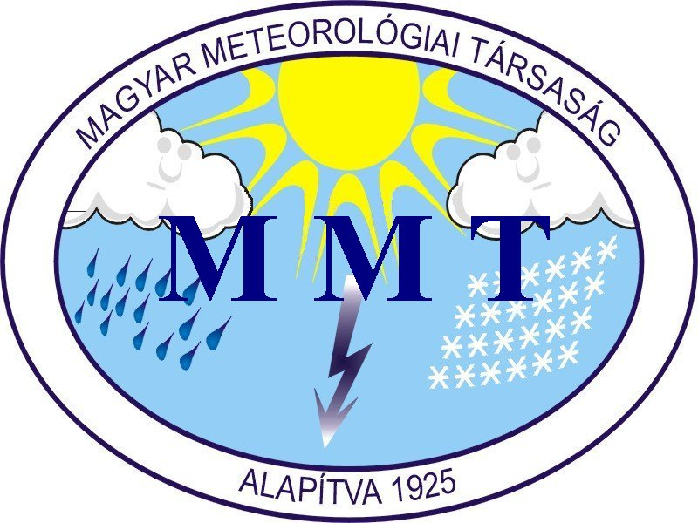

**törekszik arra, hogy előmozdítsa**

a hazai meteorológiai kutatás eredményeinek közkinccsé tételét, a meteorológia művelését, a meteorológiai ismeretek és az új kutatási eredmények széleskörű megismertetését.

Az immáron 5. alkalommal megrendezésre kerülő *Orvosmeteorológiai Konferenciá*ra szeretettel várunk minden érdeklődőt, aki előadással, poszterrel vagy csak hallgatóként, hozzászólóként szeretne részt venni az orvosmeteorológia eredményeinek bemutatásában, legújabb kihívásainak megvitatásában.

**A rendezvény helyszíne:**

**Országos Meteorológiai Szolgálat  
központi épülete**

**Budapest, Kitaibel Pál utca 1.**

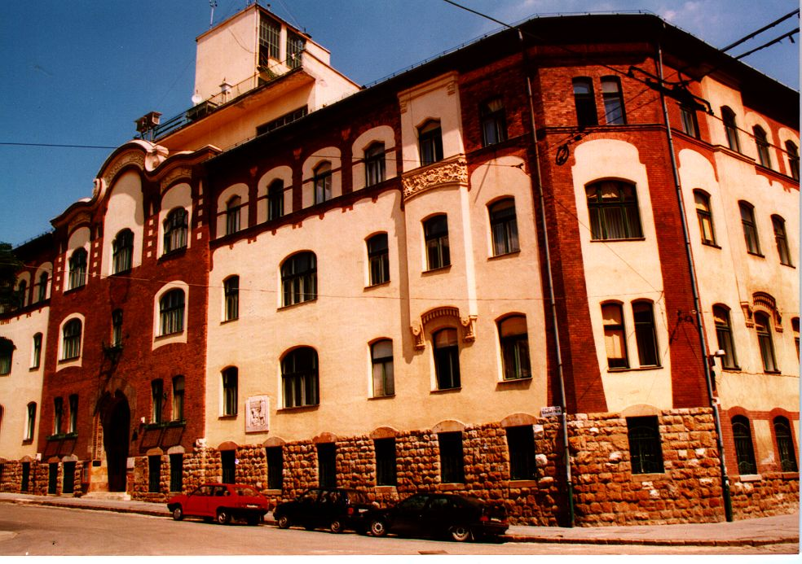

Ha a járványhelyzet közbeszól, akkor a   
konferencia ***on-line*** kerül megtartásra.

***magyar***

***meteorológiai társaság***

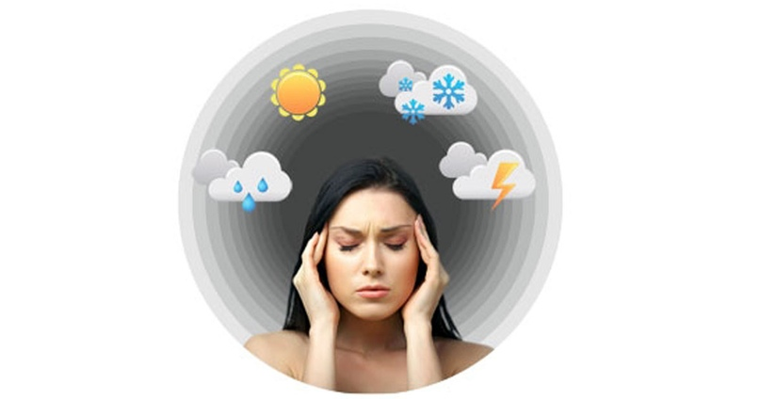

**V. ORVOS-**

**METEOROLÓGIAI**

**KONFERENCIA**

***2021. december 9 ‒ 10.***

**A jelentkezési lap letölthető:**

[***www.mettars.hu***](http://www.mettars.hu)

***V. Orvosmeteorológiai Konferencia***

***oldalról***

A jelentkezési lapot és az absztraktot a

**Magyar Meteorológiai Társaság  
1525 Budapest, Pf. 38.**

vagy a

***titkarsag@mettars.hu***

***címre kérjük beküldeni.***

A jelentkezési határidő:

**2021. december 01.**

A konferencián bemutatott előadások anyaga ISSN kiadványban jelenik meg, ezért a kéziratokat kérjük legkésőbb a konferencia befejezéséig juttassák el a

***titkarsag@mettars.hu***

címre.

A Konferencia díjmentes, de regisztrációhoz kötött. A regisztrált részvevők program-füzetet és a konferencia kiadványt is kapnak.

További információ:   
***titkarsag@mettars.hu***

Kiadja az Országos Meteorológiai Szolgálat

Kiadásért felel az OMSZ elnöke

**További információ:**

[www.met.hu](http://www.met.hu)